Республиканская акция
«Телефон доверия в каждом дневнике» в начальной школе МБОУ «Хову-Аксынской СОШ» от 10.09.2021г.

Во исполнение п. 7 распоряжения Правительства Республики Тыва «Плана мероприятий, посвященных Международному дню детского телефона доверия на территории республики» от 28 марта 2021 г. №120-р с 1 по 9 сентября 2021 года в начальной школе МБОУ «Хову-Аксынской СОШ» совместно с классными руководителями проведена республиканская акция «Телефон доверия в каждом дневнике». Общий охват просветительской работы контингента начальной школы составил 710 человек; 380 учащихся, 300 родителей, 30 учителей.
Цель акции: мотивировать школьников обращаться за помощью на телефон доверия в трудных жизненных ситуациях.
В каждом классе проведены мини-беседы с учащимися о работе детского телефона доверия, затем учащиеся вклеили в дневники на обложках стикеры (наклейки) с единым Всероссийским номером детского телефона доверия(8-800-2000-122).
Учащимся напомнили, что телефону Доверия (8-800-2000-122) для детей, подростков и их родителей в сентябре исполняется 11 лет!
Он был создан Фондом поддержки детей, находящихся в трудной жизненной ситуации. Служба экстренной психологической помощи за 11 лет объединила более 200 служб в 85 регионах страны и более 1200 психологов-консультантов. В службе телефона доверия работают прошедшие специальную подготовку психологи-консультанты.
Главная задача – оказать психологическую помощь абоненту любого возраста, снять остроту переживаний, которые испытывает звонящий в данный момент, и уберечь юного собеседника от опрометчивых поступков.
В работе ДТД соблюдаются принципы:
-принцип конфиденциальности,
-принцип анонимности;
- принцип доступности;
-принцип бесплатности;
- принцип уважения собеседника;
-принцип выслушивания.
Анализируя вместе с абонентом ситуацию, психолог помогает выявить ее причины и найти варианты выхода из сложившегося положения. А выход – в этом убеждены все сотрудники службы – есть даже из самых сложных, запутанных ситуаций.
Телефоны доверия в настоящее время очень популярны во всем мире. Дети и подростки звонят и советуются, как лучше поступить. Ведь не в каждой ситуации хватает своего опыта, а решение нужно принять.
Каждый телефон доверия работает в своем режиме — круглосуточно или по расписанию. Если линия занята, дети могут позвонить в другое время.

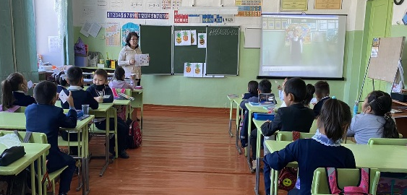
Просмотр конкурса видеороликов о телефоне доверия
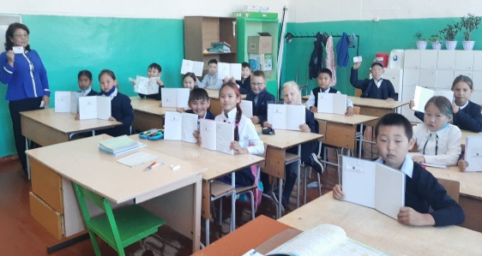
«Телефон доверия в каждом дневнике»
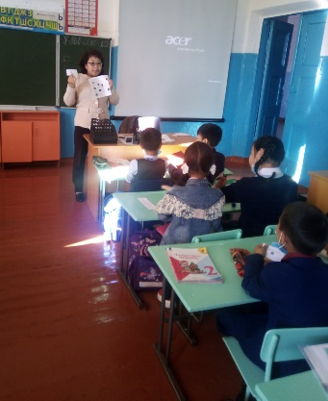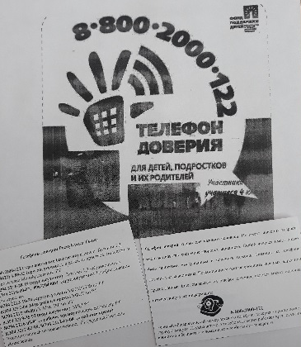
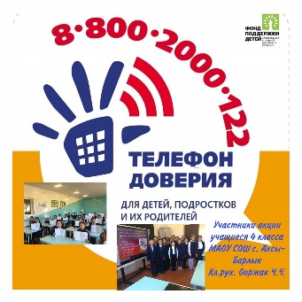

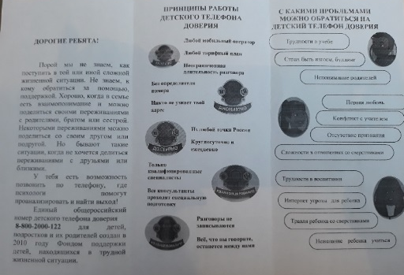
Каждому с 1-4 –го, 18-ти классу розданы памятки о работе детского телефона доверия

№ | ОО | Контингент |  |  | Общий охват
 |  | учащиеся | родители | учителя | Общий охват
1 | СП «НОШ» МБОУ «Хову-Аксынской СОШ» | 380 | 300 | 30 | 710

Педагог-психолог Ооржак А.Д.

